附件1

信用分和黑名单操作手册（管理人员）

1. 信用分管理

院级管理员和仪器管理员对于违规用户有手动管理权限，对用户的信用分进行手动分添加和减少，具体操作如下：

在“信用管理”模块下找到“信用明细“即可查看全员的信用明细。

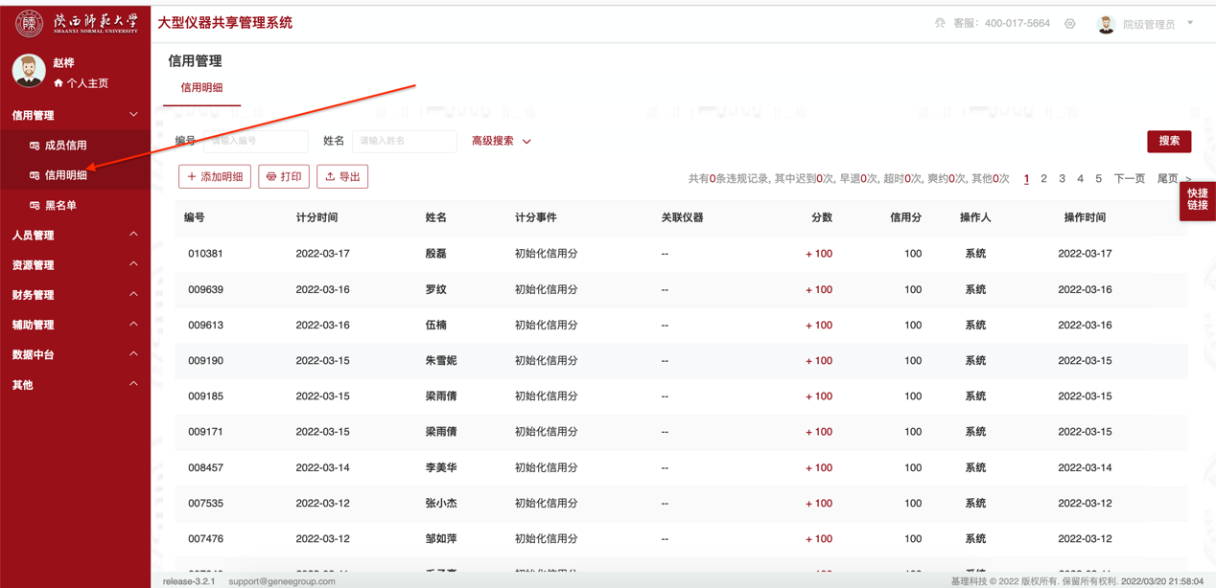

点击“添加明细”，院级管理员和仪器管理员均可手动添加扣分项和减分项。

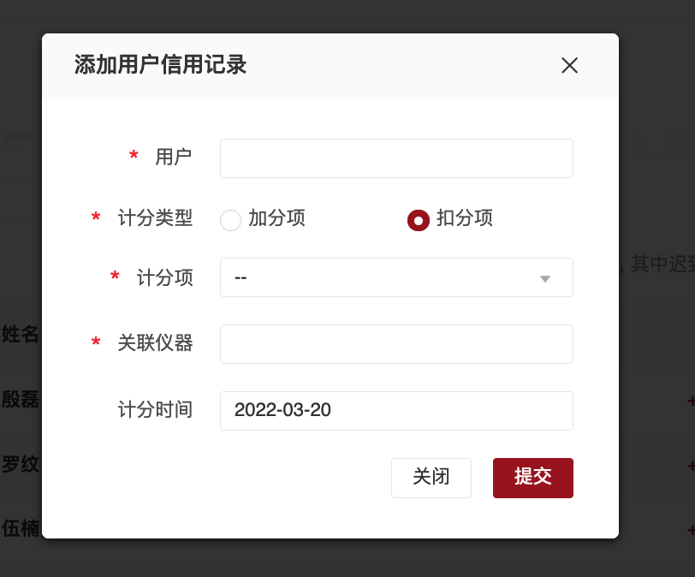

二、黑名单添加方法

院级管理员和仪器管理员对于违规用户有手动管理权限，为平台黑名单和仪器黑名单，具体操作如下：

1.在系统左侧找到“信用管理”下的“黑名单”，即显示“平台黑名单”（院级管理员可见）和仪器黑名单（仪器管理员可见）。

院级管理员可见下图（注意角色切换）

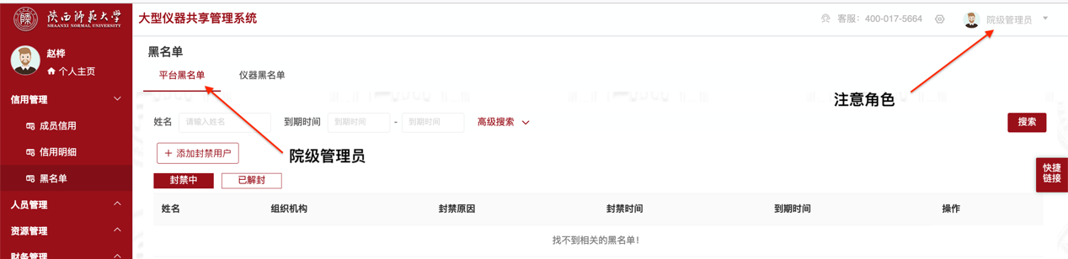

仪器管理员可见下图（注意右上角角色为仪器管理员）

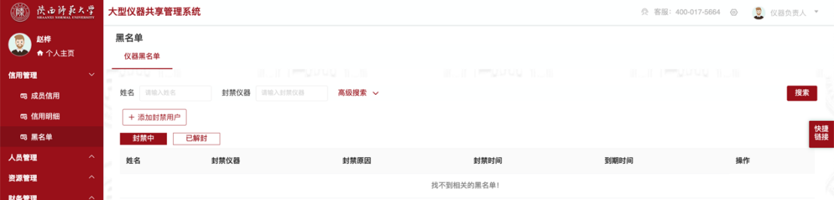

2.黑名单添加方法

点击“添加封禁用户”后，搜索出用户后选择即可，可以选择封禁时间，院级管理员和仪器管理员方法一样。院级管理员可选择课题组和单个用户。

